第一课时 2.3.1 直线与平面垂直的判定
教学要求：掌握直线与平面垂直的定义，理解直线与平面垂直的判定定理，并会用定义和判定定理证明直线与平面垂直的关系.
教学重点：直线与平面垂直的判定定理.
教学难点：判定定理的应用.
教学过程：
一、复习准备：
1. 复习直线与平面平行的判定定理及性质定理.
2. 讨论：日常生活中有哪些现象给人以直线与平面垂直的感觉？（竖直站立的人与地面、旗杆与地面、生日蛋糕与蜡烛┅）
二、讲授新课：
1.教学直线与平面垂直的定义：
①引入：一个人走在灯火通明的大街上，会在地面上形成影子，随着人不停的走动，这个影子忽前忽后、忽左忽右，但是无论怎样，人始终与影子相交于一点，并始终保持垂直.
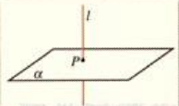②定义：如果直线与平面内的任意一条直线都垂直，则直线与平面互相垂直，记作. －平面的垂线，－直线的垂面，它们的唯一公共点叫做垂足.（线线垂直线面垂直）
③举例：生活中直线与平面垂直的现象有哪些？提问：你觉得垂直的依据是什么？思考：给定一条直线和一个平面，如何判定它们是否垂直？
2.教学直线与平面垂直的判定：
①实验：一本书水平放在桌面上，翻动其中的一页，在翻动的过程中，水平书边所在的直线与桌面的关系不断变化，当满足什么条件时，它与桌面所在的平面垂直呢？ →折三角形纸片
②判定定理：一条直线与一个平面内的两条相交直线都垂直，则这条直线与该平面垂直.
图形语言→符号语言：若$l$⊥$m$，$l$⊥$n$，$m$∩$n$＝B，$m$⊂$α$，$n$⊂$α$，则$l$⊥$α$
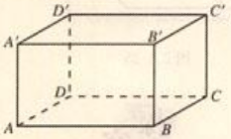→辨析（讨论正确性）：A.若一条直线垂直于平面内的两条直线，则这条直线垂直于这个平面；B.若一条直线垂直于一个平面内的无数条直线，则这条直线垂直于这个平面；C.若一条直线平行于一个平面，则垂直于这个平面的直线必定垂直于这条直线；D.若一条直线垂直于一个平面，则垂直于这条直线的另一直线必垂直于这个平面.
③练习：如图，在长方体中，
与平面垂直的直线有 ；
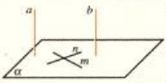与直线垂直的平面有 .
④出示例1：如图，已知，求证：
（分析：线面垂直线线垂直线面垂直）
⑤练习：P73探究； P74 练习1（线线垂直线面垂直线线垂直）
⑥定义：直线与平面所成角；→ 讨论范围（）；→ 辨析（P74 练习3）.
⑦出示例2：在正方体中，求直线和平面所成的角.
（讨论老师引导学生版书）
3. 小结： 直线与平面垂直的定义与判定.
三、巩固练习：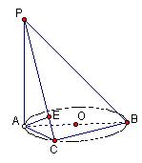 1. 平行四边形ABCD所在平面α外有一点P，且PA=PB=PC=PD，求证：点P与平行四边形对角线交点O的连线PO垂直于AB、AD
2. 如图，已知AP所在平面，AB为的直径，C是圆周上的任意，
过点A作于点E. 求证：平面PBC.
3. 作业： 教材P74 2、3
第二课时 2.3.2平面与平面垂直的判定
教学要求：掌握二面角和两个平面垂直的定义，理解平面与平面垂直的判定定理并会用判定定理证明平面与平面垂直的关系，会用所学知识求两平面所成的二面角.
教学重点：平面与平面垂直的判定定理.
教学难点：判定定理的应用及二面角的求法.
教学过程：
一、复习准备：
1.复习直线与平面垂直的判定（定理、图形、符号语言）.
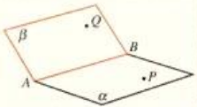2.探究：已知三棱锥P-ABC，作PO⊥底面ABC，垂足为O，当给定什么已知条件时，O分别是三角形ABC的外心、垂心？（参考教材P74 练习2）
3.实际需要引出二面角的定义：修筑水坝、发射人造地球卫星.
二、讲授新课：
1.教学二面角的定义：
①定义：从一条直线出发的两个半平面所组成的图形叫二面角（dihedral angle）. 这条直线叫做二面角的棱，这两个半平面叫做二面角的面. 记作二面角. （简记）
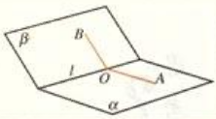②二面角的平面角：在二面角的棱上任取一点，以点为垂足，在半平面内分别作垂直于棱的射线和，则射线和构成的叫做二面角的平面角.
作用：衡量二面角的大小；范围：.
2.教学平面与平面垂直的判定：
①定义：两个平面相交，如果它们所成的二面角是直二面角，就说这两个平面互相垂直. 记作. （能用定义来判定两个平面是否垂直？）
②判定定理：一个平面过另一个平面的垂线，则这两个平面垂直. （线面垂直面面垂直）
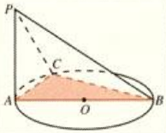③出示例1：如图，是的直径，垂直于所在的平面，是圆周上不同于的任意一点，求证：平面.
（讨论师生共析学生试写证明步骤归纳：线线垂直线面垂直面面垂直）
④练习：教材P77页探究题
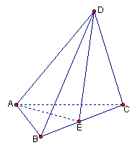⑤出示例2：已知空间四边形ABCD的四条边和对角线都相等，求平面ACD和平面BCD所在二面角的大小. (分析学生自练)
⑥练习：如图，已知三棱锥的三个侧面与底面全等，且，求以为棱，以面与面为面的二面角的大小？
3. 小结：二面角的定义、二面角的平面角、二面角平面角的求法、平面与平面垂直的判定.
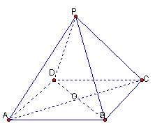三、巩固练习：
- 如图，是正方形，是正方形的中心，，的中点，
求证：（1）；（2）
2、在正方体中，二面角的余弦值.
3、作业：教材P81－82页第4、7题.
第三课时 2.3.3直线与平面垂直的性质 2.3.4平面与平面垂直的性质
教学要求：掌握两个定理及定理的应用.
教学重点：两个定理的应用.
教学难点：两个定理的应用.
教学过程：
一、复习准备：
1.直线、平面垂直的判定，二面角的定义、大小及求法.
2.练习：对于直线和平面，能得出的一个条件是（ ）①②③④.
3.引入：星级酒店门口立着三根旗杆，这三根旗杆均与地面垂直，这三根旗杆所在的直线之间具有什么位置关系？
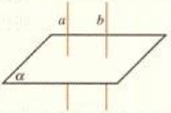二、讲授新课：
1. 教学直线与平面垂直的性质定理：
①定理：垂直于同一个平面的两条直线平行. （线面垂直线线平行）
②练习：表示直线，表示平面，则的充分条件是（ ）A、
B、 C、 D、所在的角相等
③出示例1：设直线分别在正方体中两个不同的平面内，欲使，应满足什么条件？（分组讨论师生共析总结归纳）（判定两条直线平行的方法有很多：平行公理、同位角相等、内错角相等、同旁内角互补、中位线定理、平行四边形等等）
2.教学平面与平面垂直的性质定理：
①定理：两个平面垂直，则一个平面内垂直于交线的直线与另一个平面垂直.（面面垂直线面垂直）
探究：两个平面垂直，过其中一个平面内一点作另一个平面的垂线有且仅有一条.
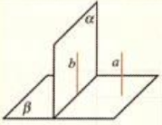②练习：两个平面互相垂直，下列命题正确的是（ ）A、一个平面内的已知直线必垂直于另一个平面内的任意一条直线B、一个平面内的已知直线必垂直于另一个平面内的无数条直线C、一个平面内的任意一条直线必垂直于另一个平面D、过一个平面内任意点作交线的垂线，则此垂线必垂直于另一个平面.
③出示例2、如图，已知平面，直线满足，试判断直线与平面的位置关系.
④练习：如图，已知平面平面，平面平面，，求证：
3. 小结：直线、平面垂直的性质定理及其应用.
三、巩固练习：
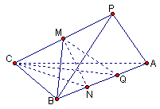1、下列命题中，正确的是（ ）A、过平面外一点，可作无数条直线和这个平面垂直B、过一点有且仅有一个平面和一条定直线垂直C、若异面，过一定可作一个平面与垂直D、异面，过不在上的点，一定可以作一个平面和都垂直.
2、如图，是所在平面外一点，的中点，上的点，求证：
3、教材P81页2、3、5题

